#ONOSSOOCEANOEM2030
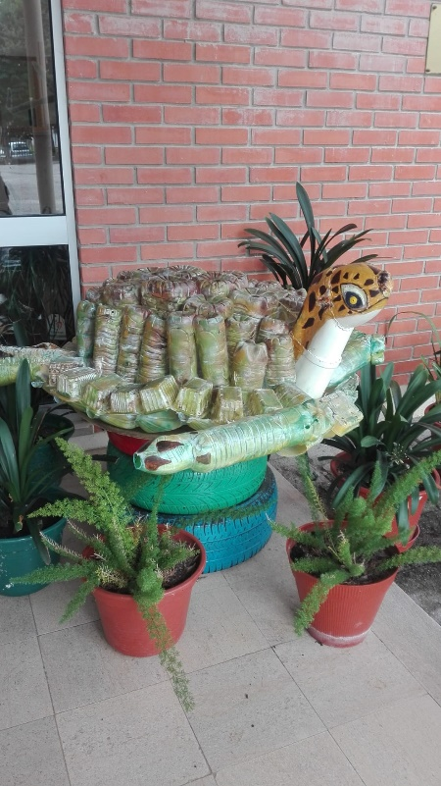
No âmbito do projeto #onossooceanoem2030, e do compromisso 5 definido pela turma F do 8º ano, “Promover campanhas de sensibilização para a comunidade escolar para a redução do uso do plástico e para a separação do lixo nos contentores próprios”, os alunos na disciplina de Educação Tecnológica em articulação com o Clube Ciência e Ambiente, elaboraram uma maquete de uma tartaruga marinha com recurso, a resíduos de plástico separados e recolhidos pelos alunos e que se encontra em exposição na entrada da Escola Básica de Campo de Besteiros. A nossa mascote foi batizada com o nome Abília plasticuns.
Mais um compromisso concretizado!

UMA FORMA DIFERENTE E SAUDÁVEL DE TERMINAR O ANO LETIVO!
No dia 23 de junho os alunos inscritos no Clube Ciência e Ambiente dinamizaram um Peddy Paper, no recinto escolar da Escola Básica de Campo de Besteiros, que conceberam para os alunos do 4º ano. O Peddy Paper tinha como objetivo sensibilizar e avaliar questões no âmbito dos temas: água, árvores, reciclagem, oceanos, corpo humano, compostagem e alimentação.
Foi muito enriquecedora a dinâmica estabelecida entre os alunos de diferentes ciclos de ensino e a responsabilidade com que dinamizadores e participantes encararam a atividade.
A alegria e o entusiasmo demonstrado por todos reforçam a importância da implementação deste tipo de atividades.
